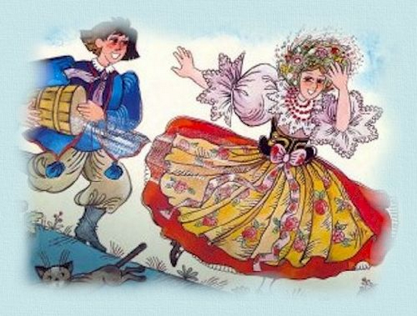
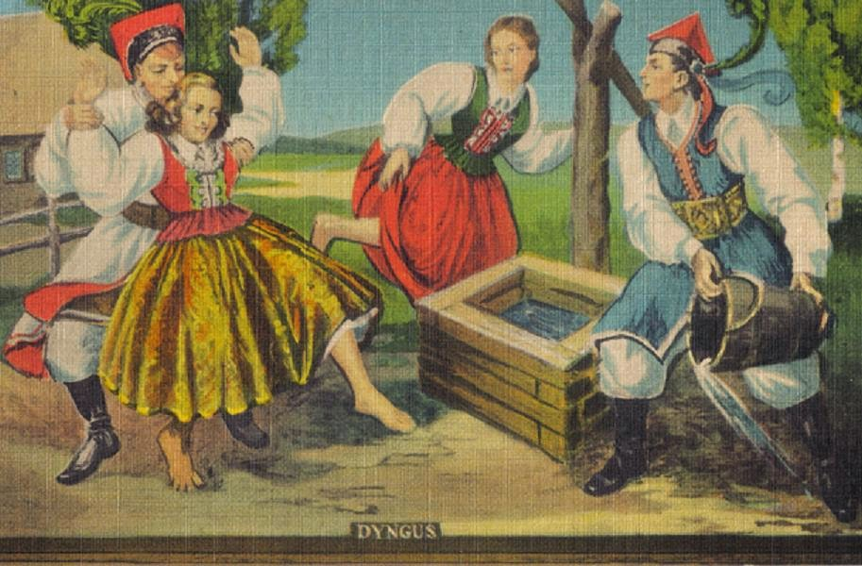
Lany poniedziałek, inaczej śmigus-dyngus obchodzimy w Poniedziałek Wielkanocny. Skąd wzięła się tradycja oblewania wodą, która stanowi nieodłączny element świąt wielkanocnych?
Tradycja i historia
Lany poniedziałek wiąże się ze słowiańską tradycją oczyszczania wodą. Dziś ten zwyczaj kojarzy się z Wielkanocą i funkcjonuje również pod nazwą śmigus-dyngus, choć kiedyś były to dwa całkowicie odrębne zwyczaje, które dopiero z czasem uległy połączeniu. Drugi dzień świąt wielkanocnych w dawnej Polsce nazywany był również dniem św. Lejka, oblewanką, polewanką i oblańcem. Jakkolwiek by go nazwać, najważniejsze było, żeby ociekał obficie wodą.
Dawniej w tym dniu, kto żyw starał się o to, by podtrzymać pradawną tradycję. Chlustały więc wszędzie wiadra, konewki, dzbany, kropidła, śmigały sikawki, flachy, flaszeczki, a do stawów wrzucano młode dziewczyny.
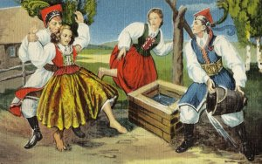
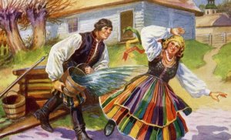
Śmigus-dyngus oznaczał kiedyś dwa odrębne zwyczaje. Pierwszy polegał na oblewaniu panien wodą oraz uderzaniu ich rózgą z palmy po nogach, drugi zaś na wręczaniu datków jako wielkanocnego wykupu od śmigusa.
Wielkanocne palmy, które do dziś święcimy w Palmową Niedzielę, kiedyś służyły gospodarzom przez cały rok. Matki albo starsze kobiety w rodzinie obijały nimi łydki młodych dziewczyn, żeby zapewnić im zdrowie i zgrabne nogi. Z fragmentów gałązek, z których zrobione były palmy, gospodarze po poświęceniu ich robili niewielkie krzyżyki i zatykali w polu, by dobrze obradzało. W Palmową Niedzielę poświęconą palmą gospodarze ostukiwali też dom, budynki gospodarcze i zwierzęta, by chronić je od zła. A potem, przez cały rok, palmy na wypadek burzy stawiano w oknach by chroniły przed piorunami.
Kiedy wypada lany poniedziałek?
Lany poniedziałek nie ma stałej daty w kalendarzu, jest ruchomym świętem. Zawsze wypada następnego dnia po Niedzieli Wielkanocnej, czyli w Poniedziałek Wielkanocny. Śmigus-dyngus to część świąt wielkanocnych, więc jest to dzień wolny od pracy.
Lany poniedziałek – skąd się wziął ten zwyczaj?
Zwyczaj polewania się wodą ma swoją genezę w ludowych, słowiańskich zwyczajach. W ten sposób wyrażano radość w związku z budzeniem się przyrody po zimie.
Ciekawostką jest fakt, że kiedyś w świąteczny poniedziałek obchodzono dwa zwyczaje – śmigus i dyngus. Pierwszy oznaczał rytuał uderzania w nogi wierzbowymi witkami i palmami oraz oblewanie się zimną wodą. Miało to symbolizować oczyszczenie z brudu, chorób i grzechu.
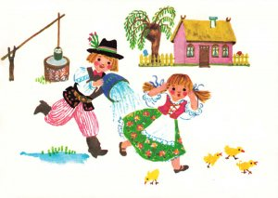
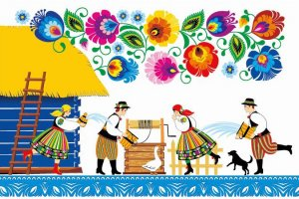
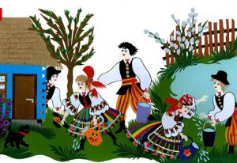
Dyngus był formą wykupowania się od lania – w zamian za jakiś fant (najczęściej pisankę) można było uniknąć śmigusa. Zwyczaje te przez lata ewoluowały, i w którymś momencie zostały scalone, a rytuał bicia się zatarł.
Dziś mówiąc o śmigusie-dyngusie, mamy na myśli oblewanie się wodą w Poniedziałek Wielkanocny.
Symbolika lanego poniedziałku
Woda jako symbol oczyszczenia ma w lany poniedziałek najważniejsze znaczenie. Według tradycji słowiańskiej, to właśnie woda służyła do oczyszczania symbolicznego i rzeczywistego domostw i ludzi po zimie.
Symbolika ta wykorzystana jest również w chrześcijaństwie: odrodzenie z wody i oczyszczenie z grzechów łączy się mocno ze świętami Zmartwychwstania. Według tradycji woda posłużyła również do rozpędzenia tłumu, który po Zmartwychwstaniu zebrał się w Jerozolimie rozprawiając o ostatnich wydarzeniach. W początkowych latach istnienia państwa polskiego lany poniedziałek był też wiązany z rocznicami chrztu Polski. Poza pierwotnym znaczeniem śmigusa-dyngusa, czyli oczyszczaniem się z grzechów, oblewanie się wodą w lany poniedziałek miało również wymiar „miłosny”.
Po pierwsze – woda jest symbolem płodności (bez niej nie obrodzi pole). Po drugie – oblewanie kobiet przez mężczyzn było formą zalotów. Dziewczyna zmoczona do suchej nitki w Wielki Poniedziałek mogła czuć się wyróżniona.
Warto dodać, że zwyczajowe polewanie miało różne formy w różnych rejonach Polski. Najbardziej rozpowszechnione było jednak oblewanie wodą z rozmaitych naczyń. Czasem polegało na zanurzaniu złapanej osoby w rzece czy stawie. Kiedyś w małych miasteczkach panował też zwyczaj pokrapiania dziewcząt perfumami.
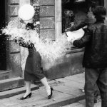
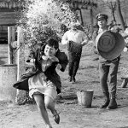
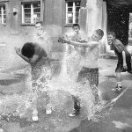
Jak dziś obchodzi się lany poniedziałek?
Dziś lany poniedziałek przyjmuje już bardziej formę zabawy i żartu niż obrzędu. Oblewanie wodą dotyczy wszystkich, nie tylko kobiet na wydaniu. Wodą mogą zostać oblane nawet nieznajome osoby.
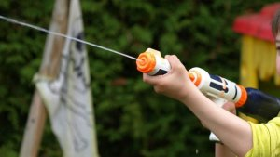Zabawa w polewanie przeszła także metamorfozę pod względem używanych naczyń. Niegdyś w lany poniedziałek używano tzw. cebrzyków, dzbanków.
Dziś dedykowane tej rozrywce są wszelkiego rodzaju zabawki do polewania – głównie plastikowe pistolety na wodę i plastikowe wydmuszki lub balony na wodę. W zabawie uczestniczą obecnie głównie dzieci i młodzież.

